Сверхрегенеративный усилитель
Сверхрегенератор представляет собой систему, в которой эквивалентное затухание контура периодически изменяется с некоторой вспомогательной частотой, становясь то положительным, то отрицательным. Одно из основных преимуществ сверхрегенеративного метода усиления заключается в возможности получить весьма большое усиление от одного каскада. В последнее время сверхрегенерация как средство получения большого усиления от одного каскада применялась в параметрических и квантовых усилителях.
Туннельный диод тоже может быть использован в качестве активного элемента простого сверхрегенеративного усилителя. Усилитель на туннельном диоде может быть превращен в сверхрегенеративный, если напряжение положительного смешения на диоде будет периодически изменяться во времени с определенной частотой.

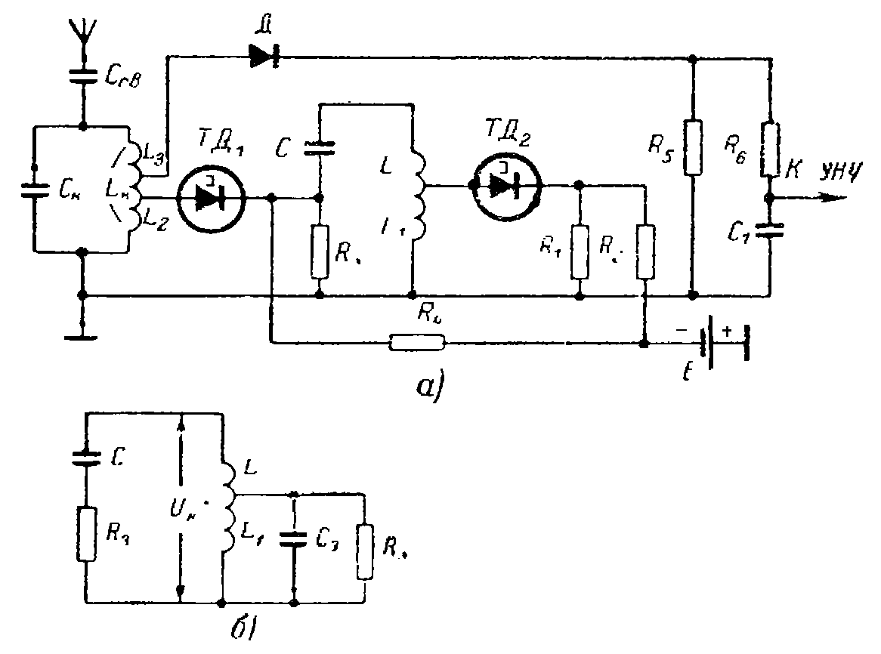

Рис. 16. Сверхрегенеративный усилитель: а — принципиальная схема; б — эквивалентная схема генератора вспомогательной частоты.

Сверхгенератор отличается простотой схемы и конструкции, малыми габаритами, способностью работать на весьма высоких частотах в широком интервале температур.
Сверхрегенеративные усилители могут быть выполнены с отдельным генераторам вспомогательных колебаний (который может быть и на туннельном диоде) и на одном туннельном диоде с целью максимального упрощения схемы. Однако в последнем случае качественные показатели усилителя оказываются довольно низкими (большие нелинейные искажения, низкая стабильность параметров и др.)
На рис. 16.а представлена схема сверхрегенеративного усилителя с отдельным генератором вспомогательных колебаний, собранным на диоде ТД₂. Частота генератора выбирается относительно низкой. Для получения наибольшей мощности от генератора необходимо рабочую точку выбирать на середине падающего участка вольт-амперной характеристики (точка 1 на рис. 2). При этом нужно соблюдать условие устойчивости по постоянному току: R1<|R_{Д}|. В целях экономии энергии источника питания рекомендуется выбирать R1= (0,8-0,9) |-R_{Д}|.
Эквивалентная схема генератора приведена на рис. 16,б.
Левая часть схемы, собранная на диоде ТД₁, служит усилителем. Для этой части схемы рабочая точка по постоянному току для уменьшения требующегося гасящего напряжения выбирается вблизи падающего участка вольт-амперной характеристики (справа или слева — принципиально безразлично). При выборе рабочей точки слева (вблизи точки P1 на рис. 2) диод потребляет меньшую мощность от источника питания.
Высокочастотные колебания, усиленные сверхрегенеративным усилителем, детектируются обычным диодом Д.
Усредняющий фильтр R6C1 должен пропускать без искажений высшую частоту модуляции. Емкость фильтра C1 нужно брать относительно небольшой, чтобы не шунтировать вход усилителя низкой частоты на высшей частоте модуляции.
Применение сверхрегенеративных усилите гей на туннельных диодах на частотах ниже 100-200 Мгц нецелесообразно, так как в этом диапазоне частот из-за высокого уровня помех не удается добиться большого усиления.
Сверхрегенеративный усилитель на диоде типа ЗИ301А, работающий на частоте 600 Мгц при частоте вспомогательных колебаний 55 кгц, имеет коэффициент усиления по напряжению 6*10³, чувствительность 5 мкв и полосу пропускания 8 Мгц. Другой сверхрегенеративный усилитель на частоте 325 Мгц имеет усиление 54 дб при чувствительности 0,4 мкв и вспомогательной частоте 50 кгц.

Сверхрегенеративный детектор
В регенеративной схеме детектора при больших значениях коэффициента усиления значительно снижается устойчивость схемы. Сверхрегенеративный детектор позволяет получить высокую чувствительность при достаточной устойчивости. Рабочая точка диода в режиме сверхрегенератора смещается в область отрицательного сопротивления и в контуре выполняется условие для возникновения колебаний. Амплитуда вспомогательного источника должна быть достаточной для периодического срыва этих колебаний.
На рис. 37.а приведена схема сверхрегенеративного детектора на частоту приходящих сигналов 6,25 Мгц, где Е₂ — генератор вспомогательной частоты 100 кгц. Обычно генератор вспомогательных колебаний, детектор и усилитель совмещены (рис. 37.б). Этот сверхрегенеративный детектор работает на частотах от 100 Мгц до 6 Ггц и выше при соответствующем подборе элементов резонансной цепи, состоящей из емкости диода и входной индуктивности L1. Частота вспомогательных колебаний определяется величинами L₂ и С₁ и равна примерно 20 Мгц. Для полосы видеочастот 0,2 Мгц чувствительность детектора превышает 10⁻¹⁰ вт. т.е. на 12-15 дб выше чувствительности любого детектора с пассивным диодом.

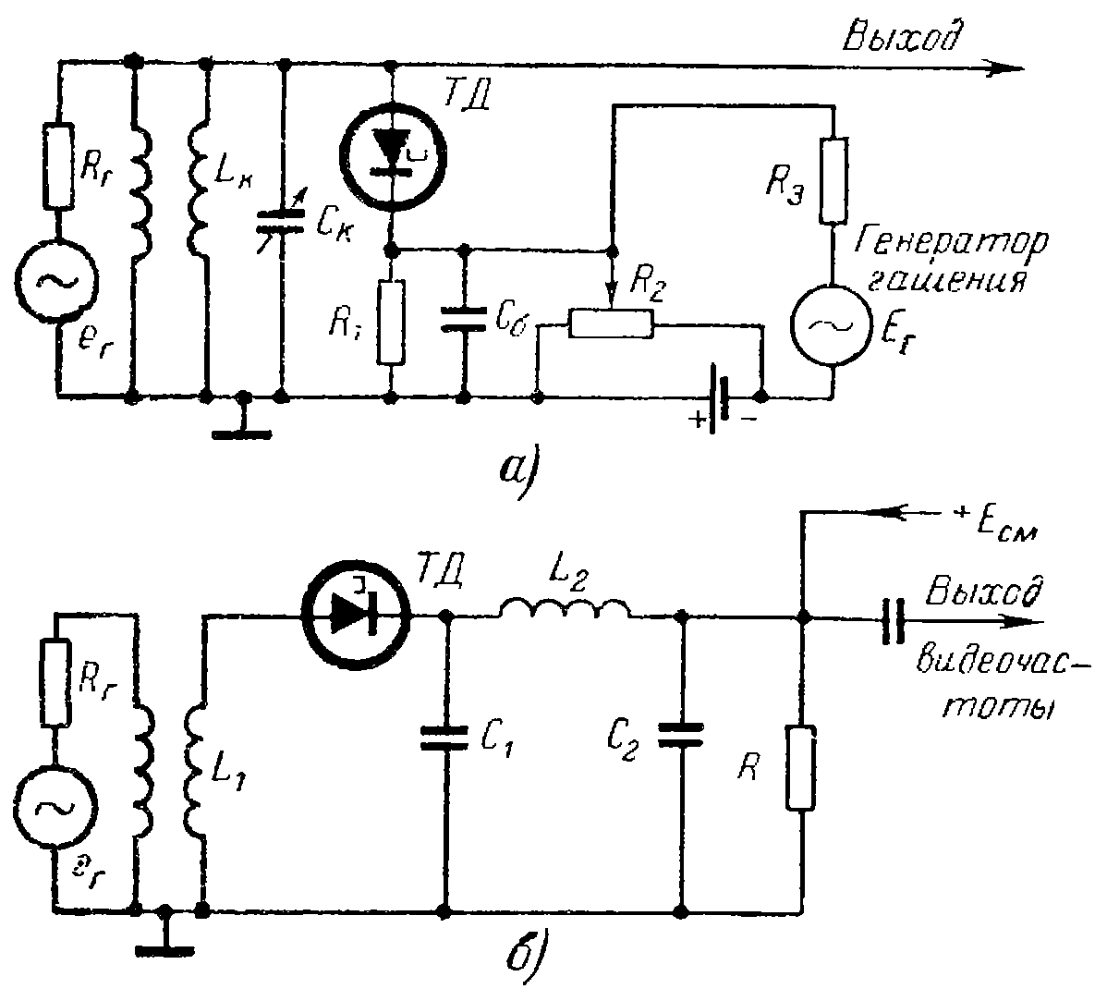

Рис. 37. Схемы сверхрегенеративных детекторов.

